医院IT工单管理系统
操 作 手 册
版本 2.0 ｜ 2026年6月
适用场景：医院信息科 / IT运维部门 / 后勤保障中心
系统地址：https://demolin.cn

本文档为内部使用，未经授权不得外传

目录
1 系统登录与首页
2 仪表盘（数据总览）
3 工单管理
3.1 查看工单列表
3.2 发布工单
3.3 查看与编辑工单详情
3.4 批量生成工单
4 Mobile Web 端（手机接单）
5 微信小程序端
6 数据管理
6.1 人员管理
6.2 方案模板
6.3 科室与地址管理
6.4 知识库
6.5 值班排班
7 资产台账
8 备件与耗材管理
9 巡检管理
10 电子表单
11 维修管理
12 月度报表
13 审计日志
14 权限管理
15 常见问题与排障

1 系统登录与首页
1.1 系统访问
- 地址：PC端浏览器访问：https://demolin.cn
- 手机端：Mobile Web端：https://demolin.cn/mobile/
- 小程序：微信小程序：搜索或扫码打开工单管理小程序
- 浏览器：推荐使用 Chrome / Edge 浏览器，分辨率建议 1366×768 以上
1.2 登录系统
步骤1：打开登录页
在浏览器中打开系统地址，进入登录页面。输入用户名和密码后点击"登录"按钮。
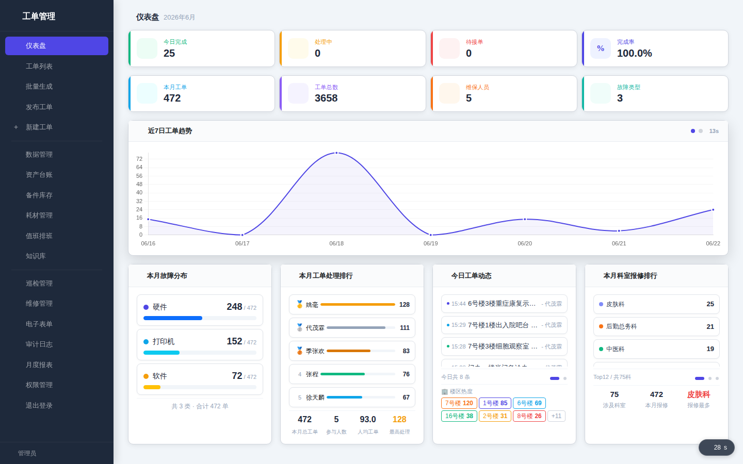
▲ 图1：打开登录页
💡 默认管理员账号：admin / admin123。首次登录后建议立即修改密码。
1.3 首页概览
步骤2：仪表盘首页
登录后自动进入仪表盘页面。页面按模块区域展示工单统计、故障分布、人员排行等数据。左侧为导航菜单，点击可进入各个功能模块。

▲ 图2：仪表盘首页
💡 仪表盘数据实时刷新，每次进入页面都会重新统计。所有卡片标题统一前缀"本月"。

2 仪表盘（数据总览）
仪表盘是系统的数据中枢，展示本月运维全貌。以下为各区域说明：
区域 | 展示内容 | 用途
本月统计卡 | 工单总数、已完成、进行中、待接单（含环比） | 快速了解本月运维整体情况
故障类型分布 | 环形图展示各类故障占比 | 分析高频故障类型，针对性优化
人员排行 | 横向柱状图展示工程师接单量 Top | 考核工作量，发现效率瓶颈
近7天趋势 | 折线图展示每日新建 vs 完成工单 | 观察工单量走势，评估团队负载
响应时长趋势 | 折线图展示平均响应时长（分钟） | 监控服务响应效率
今日动态 | 滚动列表展示最新工单状态变化 | 实时跟踪工单处理进展
楼区热度 | 横向柱状图各楼栋工单量排行 | 定位高频报修区域
科室排行 | 横向柱状图各科室报修量排行 | 识别重点服务科室

💡 图表区域支持轮播显示，每 7 秒自动切换，也可手动点击圆点指示器切换。响应时长 Y 轴自动缩放，上限 60 分钟。

3 工单管理
工单管理是系统的核心功能模块，包含工单列表、发布工单、批量生成等功能。
3.1 查看工单列表
步骤3：工单列表页
进入工单列表后，默认显示所有待接单工单。页面顶部有三个标签页：待接单（⏳）、处理中（🔧）、已完成（✅）。可以切换标签查看不同状态的工单。
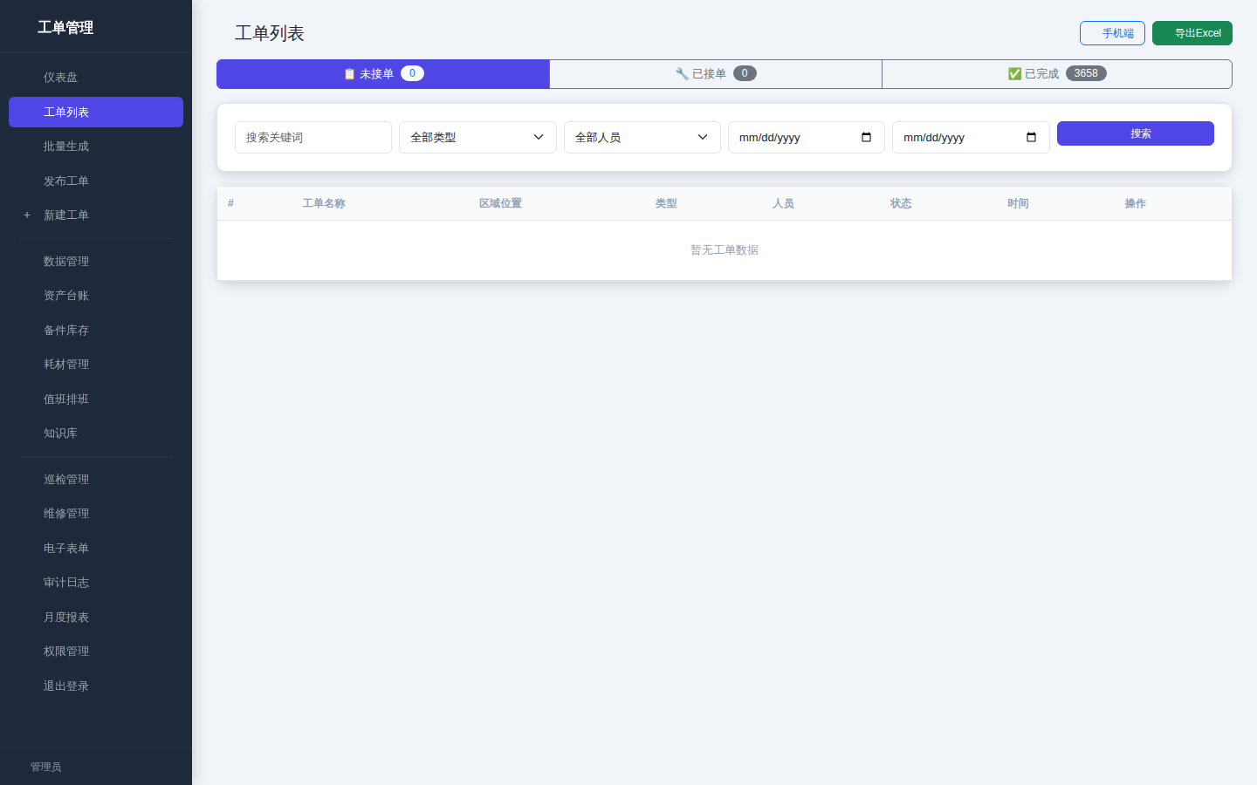
▲ 图3：工单列表页
筛选与搜索：
- 按日期：填写日期范围，点击"筛选"按钮
- 按区域：选择楼区/楼层/科室三级联动下拉
- 按类型：选择设备类型或故障类型
- 按关键词：输入标题、位置或描述关键词
- 导出Excel：点击下载按钮导出当前筛选结果
工单列表字段说明：
字段 | 说明
优先级圆点 | 🔴紧急 / 🟡加急 / 🟢普通。已完成工单显示创建时的原始优先级，冻结不变
工单标题 | 点击标题进入工单详情页
设备/故障类型 | 自动识别的设备类型和故障分类
位置 | 楼区-楼层-科室-详细位置
状态 | 待接单(蓝) / 处理中(橙) / 已完成(绿)
处理人 | 已接单工单显示当前处理工程师
时间 | 显示发布于多久前（自动换算分钟/小时/天）

💡 排序规则：紧急>加急>普通，同级按时间倒序。

3.2 发布工单
步骤4：发布工单页
在侧边栏点击"发布工单"进入发布页面。填写工单信息后点击"发布"按钮即可发布。系统会自动识别设备类型和故障类型。
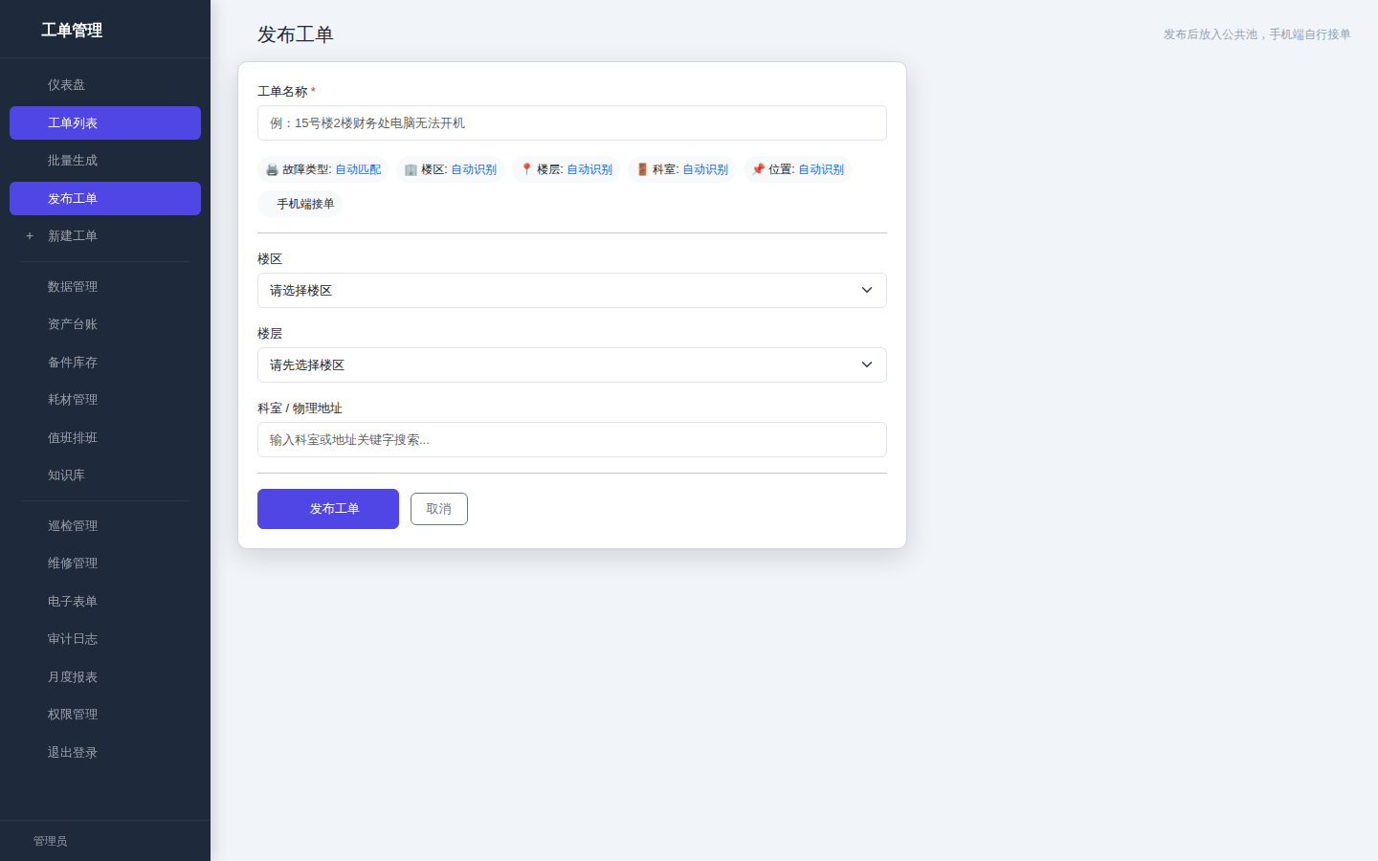
▲ 图4：发布工单页
填写说明：
- 工单标题：输入简洁明了的工单标题（如"3楼护士站打印机卡纸"）
- 设备类型：系统根据标题关键词自动匹配（打印机→打印机，断网→网络设备）
- 故障类型：系统根据标题自动分类（卡纸→打印机故障，蓝屏→硬件）
- 位置信息：选择楼区→自动加载楼层→选择科室→自动填入楼栋位置
- 方案模板：输入标题后系统会自动推荐匹配的维修方案
- 紧急程度：普通🟢 / 加急🟡 / 紧急🔴
- 自动通知：发布后自动推送企业微信群和微信订阅消息
💡 发布工单后，待接单标签页中会立即出现新的工单卡片。手机端和小程序端会收到通知提醒。

3.3 查看与编辑工单详情
步骤5：工单详情页
在工单列表中点击工单标题进入详情页。页面展示工单的完整信息，包括发布时间线、位置、设备信息、处理方案等。
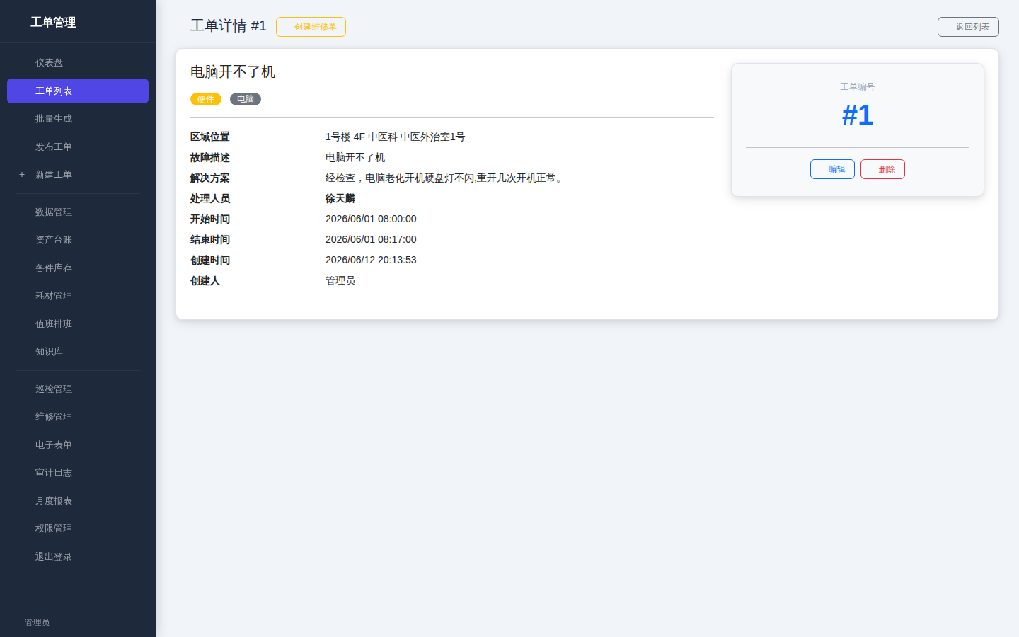
▲ 图5：工单详情页
详情页功能：
- 信息查看：查看工单标题、设备类型、故障类型、紧急程度
- 位置查看：完整的地址信息（楼区→楼层→科室→位置）
- 时间线：发布时间、接单时间、完成时间（时间线展示）
- 编辑工单：点击"编辑"按钮可修改工单信息（已结单不可改紧急程度）
- 删除工单：管理员可删除工单（操作记录写入审计日志）
- 切换优先级：可循环切换优先级排序：普通→加急→紧急→普通
🚫 已完成工单的紧急程度冻结在创建时的原始值，不允许再修改。
3.4 批量生成工单
支持一次性批量生成多条测试工单，方便演示或压力测试。
- 进入：在侧边栏点击"批量生成"
- 预览：输入需要生成的数量（1-50条），点击"预览"
- 确认：系统自动生成预览列表，确认无误后点击"确认生成"
- 撤回：生成后 5 分钟内可点击"撤回"撤销最近一次批量操作

4 Mobile Web 端（手机接单）
Mobile Web 端是专为运维人员在手机上设计的接单工作台，与 PC 端使用同一账号登录、共享数据。
步骤6：手机端工单列表
在手机浏览器打开 https://demolin.cn/mobile/，使用 PC 端相同的账号密码登录。页面同样有三个标签页：待接单 / 处理中 / 今日已完成。顶部显示四项统计数字。
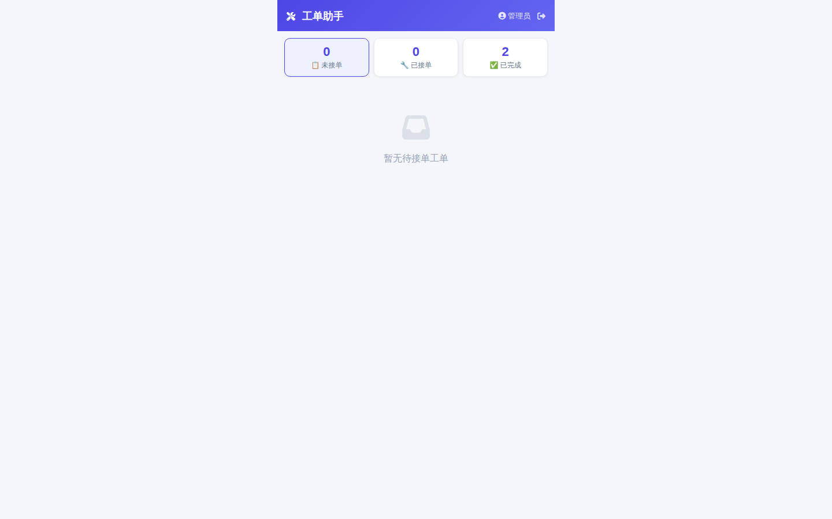
▲ 图6：手机端工单列表
步骤7：手机端工单详情
点击工单进入详情页，可查看完整工单信息。根据工单状态，底部会显示对应的操作按钮。
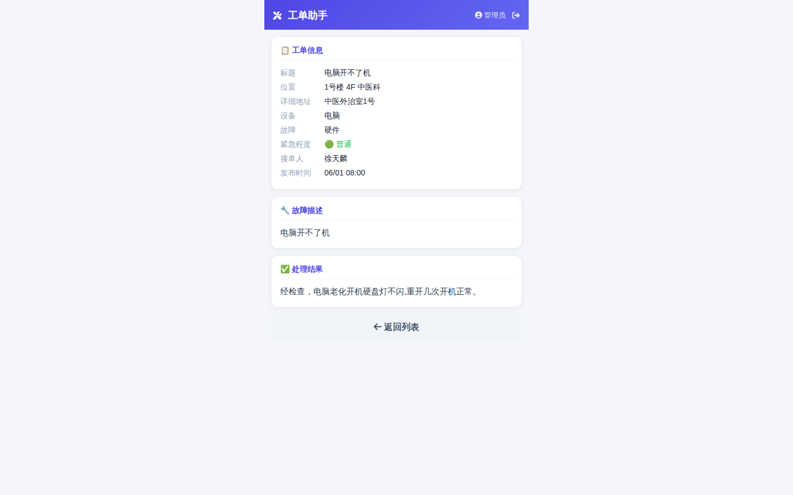
▲ 图7：手机端工单详情
手机端操作说明：
操作 | 功能 | 说明
接单 | 点击"接单"按钮 | 认领工单，状态变为"处理中"，person 设为当前用户
填方案 | 填写处理方案后提交 | 工单完成，状态变为"已完成"
一键结单 | 点击"一键结单"按钮 | 系统自动匹配最佳方案模板并完成工单
巡检提交 | 勾选巡检项目+签名 | 提交巡检结果，状态变为"已完成"
今日总结 | 点击"今日总结" | 生成今日已完成工单总结文本，自动复制到剪贴板

⚡ 一键结单时，系统会根据工单标题自动匹配最合适的方案模板。匹配逻辑基于 config.py 中的 SOLUTION_TEMPLATES。

5 微信小程序端
微信小程序提供了与 Mobile Web 端相同的功能，支持更便捷的微信通知和离线消息提醒。
5.1 登录方式
- 打开小程序后进入登录页，输入与 PC 端相同的用户名和密码
- 登录成功后自动尝试绑定微信号（微信自动登录，无需再次输密码）
- 支持 wx.login 自动登录（需先在系统后台绑定微信 openid）
5.2 工单处理
- 工单列表：三标签切换：未接单 / 已接单 / 已完成
- 新单提醒：每 10 秒自动刷新待接单列表，新工单到达有 toast 提示+震动
- 操作：点击工单进入详情，支持接单、填方案、一键结单、巡检提交
- 一键结单：自动匹配方案模板，快速完成工单
- 今日总结：生成并复制今日工作总结文本
- 订阅通知：授权接收新工单订阅消息
5.3 电子表单操作
- 支持 10 种字段类型：文本、数字、邮箱、电话、下拉选择、单选、日期、复选框、手写签名
- 内联编辑，不跳转页面，800ms 自动保存防抖
- 手写签名使用 Canvas 2D 触摸绘制
- 表单填写完成后提交审批，审批通过后自动完结关联工单
📝 小程序端表单字段的值在 WXML 中预计算（JS 层），避免模板中直接使用方法调用导致编译错误。

6 数据管理
数据管理模块包含 8 个子模块，用于维护系统的基础数据。仅管理员或有权限的用户可访问。
步骤8：数据管理首页
在侧边栏点击"数据管理"进入总览页。页面展示各模块的数据统计卡片，点击即可进入对应的管理页面。
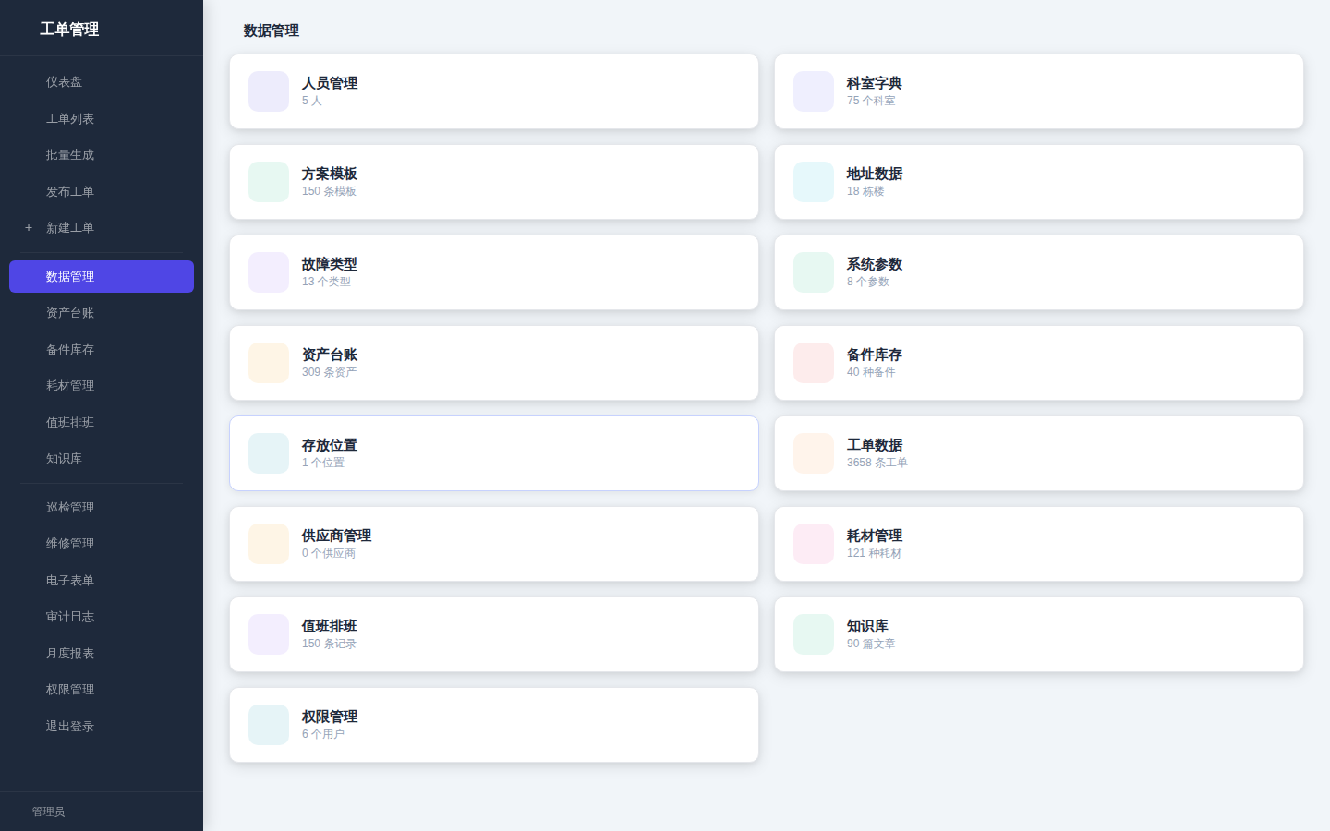
▲ 图8：数据管理首页
6.1 人员管理
步骤9：人员管理列表
在数据管理首页点击"人员管理"进入。展示所有运维工程师名单，支持启用/停用、编辑信息、创建登录账号等操作。
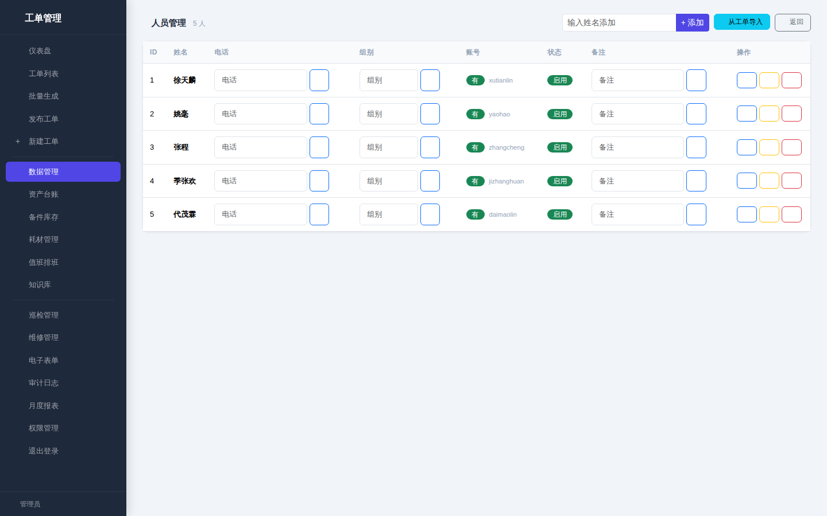
▲ 图9：人员管理列表
操作说明：
- 新增：点击"新增人员"添加新的工程师
- 编辑：点击"编辑"按钮修改电话、组别、备注
- 启用/停用：点击开关切换启用/停用状态
- 创建账号：点击"创建账号"为该人员创建系统登录账号
- 从工单导入：自动从已有工单提取处理人姓名
6.2 方案模板
步骤10：方案模板列表
在数据管理首页点击"方案模板"进入。系统预置 200+ 条维修方案模板，覆盖电脑、打印机、网络、软件等常见故障。支持搜索、编辑、新增。
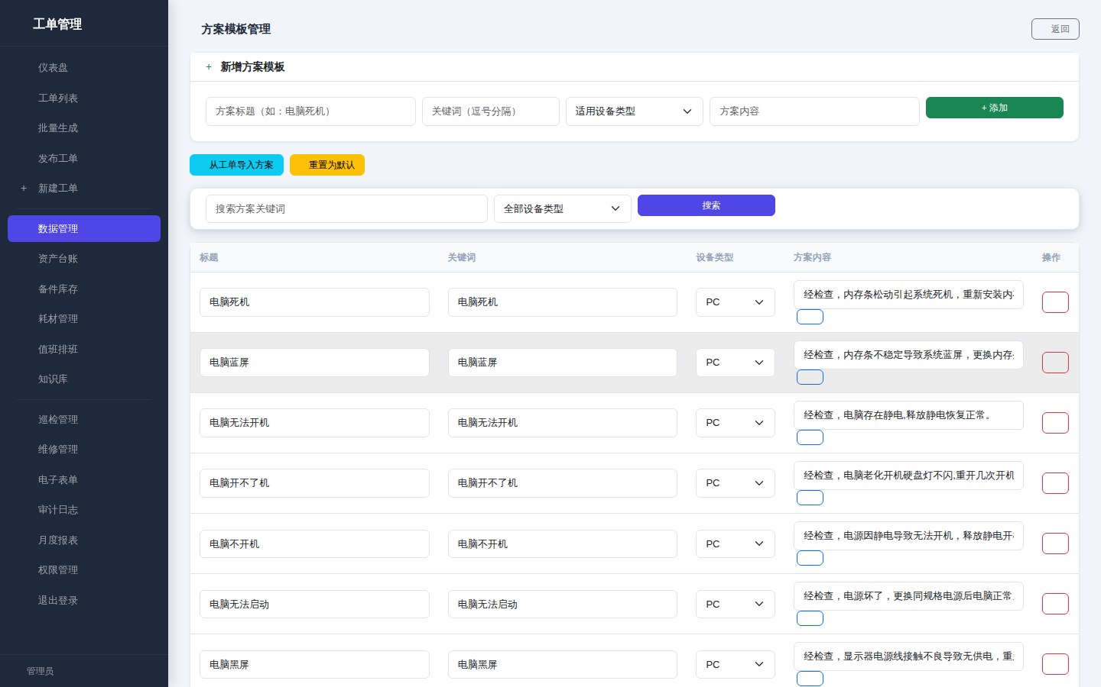
▲ 图10：方案模板列表
操作说明：
- 搜索：搜索框输入关键词快速定位匹配方案
- 编辑：点击"编辑"修改方案标题或内容
- 新增：填写方案标题和内容后保存
- 重置默认：一键恢复为系统出厂默认值（覆盖所有自定义修改）
- 从工单导入：从已有工单的处理方案中提取并保存为模板
6.3 科室与地址管理
地址数据：
- 全院地址树管理，工单发布时的位置数据来源
- 支持覆盖新增、软删除、搜索筛选
- 数据来源：services/address.py（700+ 条预置地址）
科室字典：
- 科室名称、楼层、楼区、联系电话
- 支持从工单和地址数据自动导入
6.4 知识库
步骤11：知识库
知识库用于存储和分享运维知识文章，支持分类筛选、新增、编辑、删除。
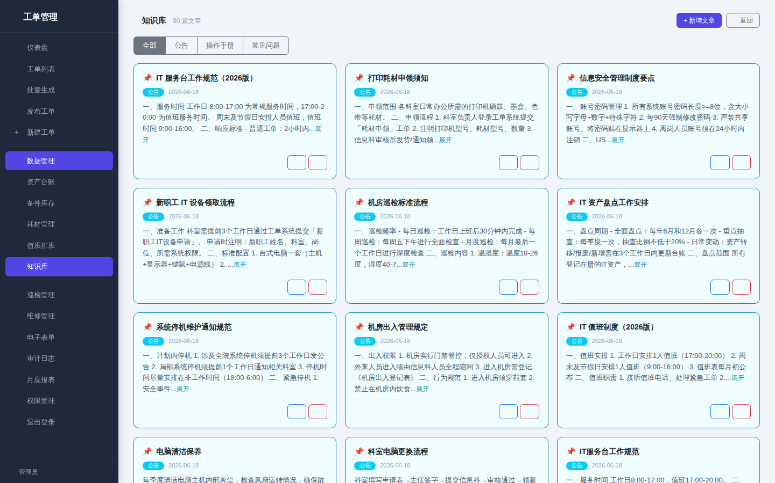
▲ 图11：知识库
- 分类浏览：按分类筛选查看不同类别的文章
- 新增文章：填写标题、分类和正文内容
- 内容格式：支持 Markdown 格式的富文本内容
6.5 值班排班
步骤12：值班排班
网格视图展示排班表：横向为日期，纵向为人员。支持按月切换、单元格编辑、批量填充等操作。
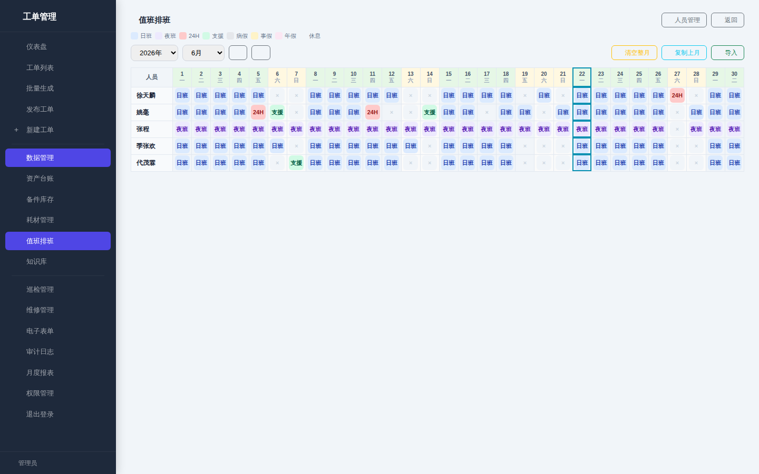
▲ 图12：值班排班
- 单格编辑：点击单元格快速设置/清除班次
- 批量操作：填充整行、填充工作日、清空整行、复制上个月
- 导入：通过 Excel 文件批量导入排班数据

7 资产台账
步骤13：资产保修日历
进入资产台账后默认显示保修日历视图，按剩余保修天数排序。三种筛选：即将过期(30天内)、已过保、有效期内。
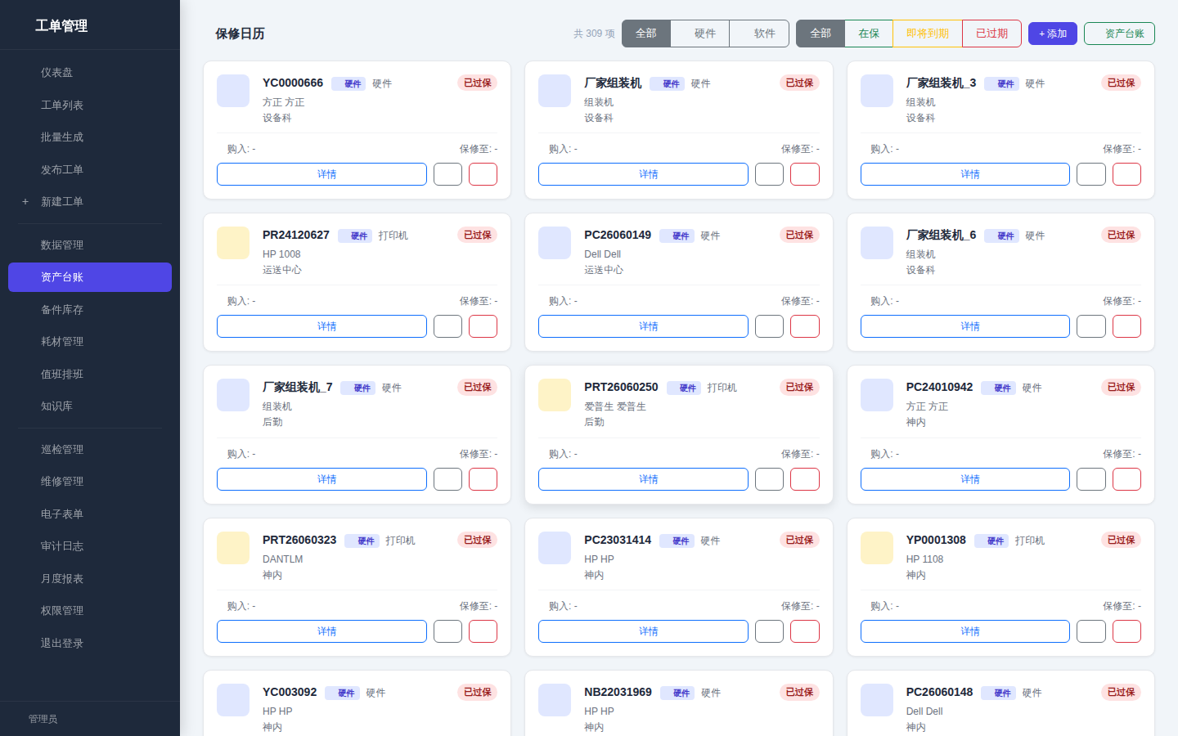
▲ 图13：资产保修日历
步骤14：资产列表
切换到列表视图，可搜索、筛选、分页查看全部资产信息。支持批量编辑、调拨、回收、移位操作。
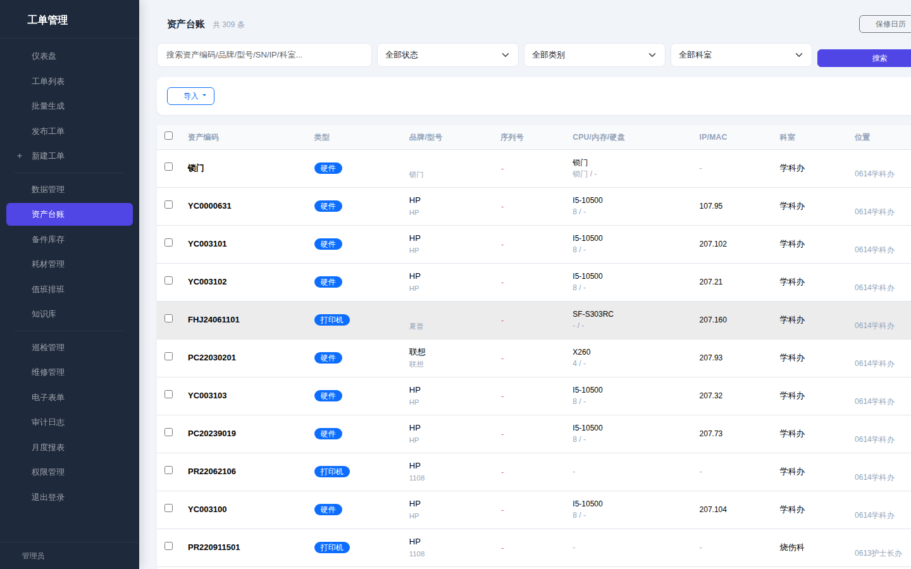
▲ 图14：资产列表
核心操作：
操作 | 说明
新增资产 | 填写 50+ 个字段：资产编号、品牌、型号、SN、CPU、内存、硬盘、系统、IP、MAC、位置、财务信息等
编辑资产 | 修改任意字段，变更记录写入操作日志
批量编辑 | 批量修改指定字段值（如统一更新科室）
批量调拨 | 批量变更科室归属
批量回收 | 批量标记为报废/回收状态
批量移位 | 批量变更存放位置（楼栋/楼层/位置）
Excel导入 | 下载导入模板后批量导入资产数据
Excel导出 | 导出当前筛选条件下的资产台账
操作日志 | 查看所有资产的变更历史记录

📅 资产保修状态自动计算：剩余天数 ≤ 0 → "已过保"；剩余天数 ≤ 30 → "即将过期"；其他 → "有效期内"。

8 备件与耗材管理
8.1 备件库存
步骤15：备件库存总览
展示所有备件的库存情况。库存低于最低预警值时显示红色标记。支持分类筛选、新增、编辑、出入库操作。
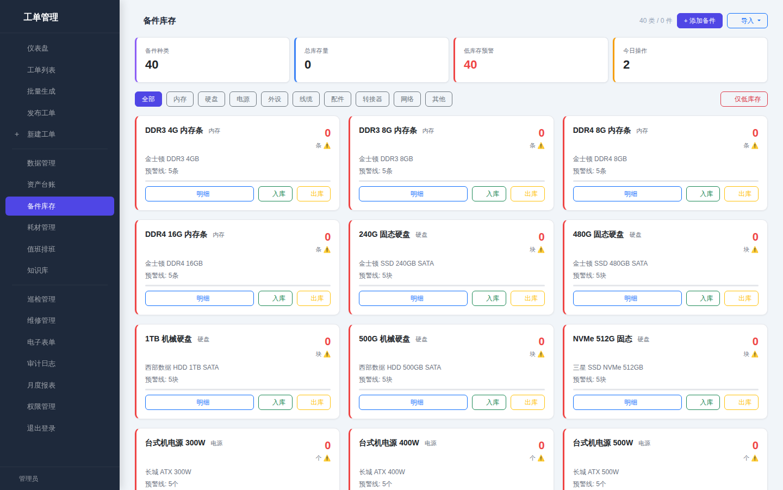
▲ 图15：备件库存总览
备件操作说明：
- 新增备件：填写备件名称、型号、品牌、分类、库存数量等信息
- 编辑备件：修改备件信息（管理员操作）
- 出入库：入库：选择备件、填写数量、备注。出库：填写数量、关联工单号、备注，自动更新库存余额
- Excel导入：支持下载导入模板后批量导入备件
8.2 耗材管理
耗材管理与备件管理类似，支持：
- 列表：耗材列表搜索、库存预警
- 新增/编辑：耗材名称、型号、品牌、分类、库存数量
- 出入库：入库/出库操作，自动更新库存
- Excel导入：下载表头模板后批量导入

9 巡检管理
步骤16：巡检模板列表
巡检管理分为模板管理和计划管理两部分。模板预设巡检内容项（如"检查电源""检查温度""检查网络设备"等），计划将模板与位置、时间关联。
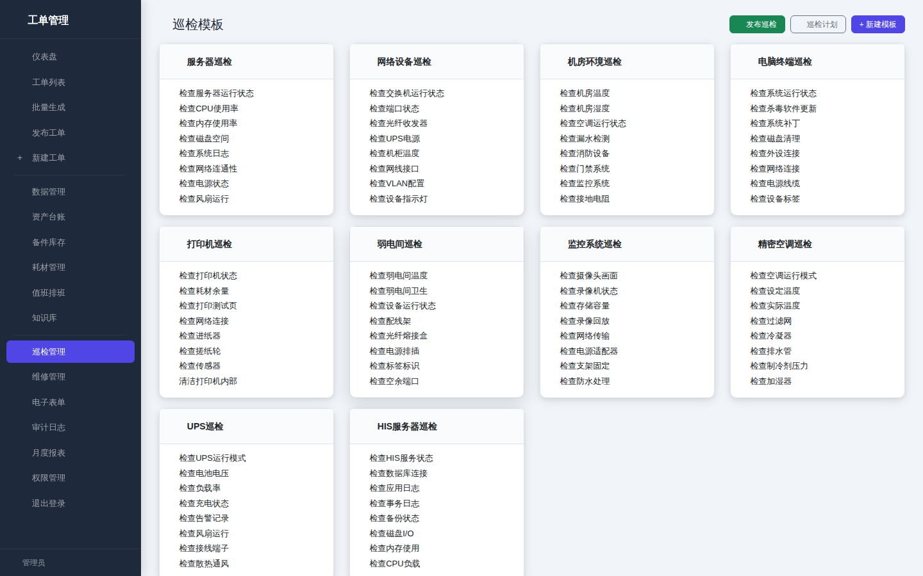
▲ 图16：巡检模板列表
步骤17：巡检计划列表
发布巡检计划后，系统会在设定的时间自动生成巡检工单。工程师在手机端勾选巡检项目并手写签名后提交。
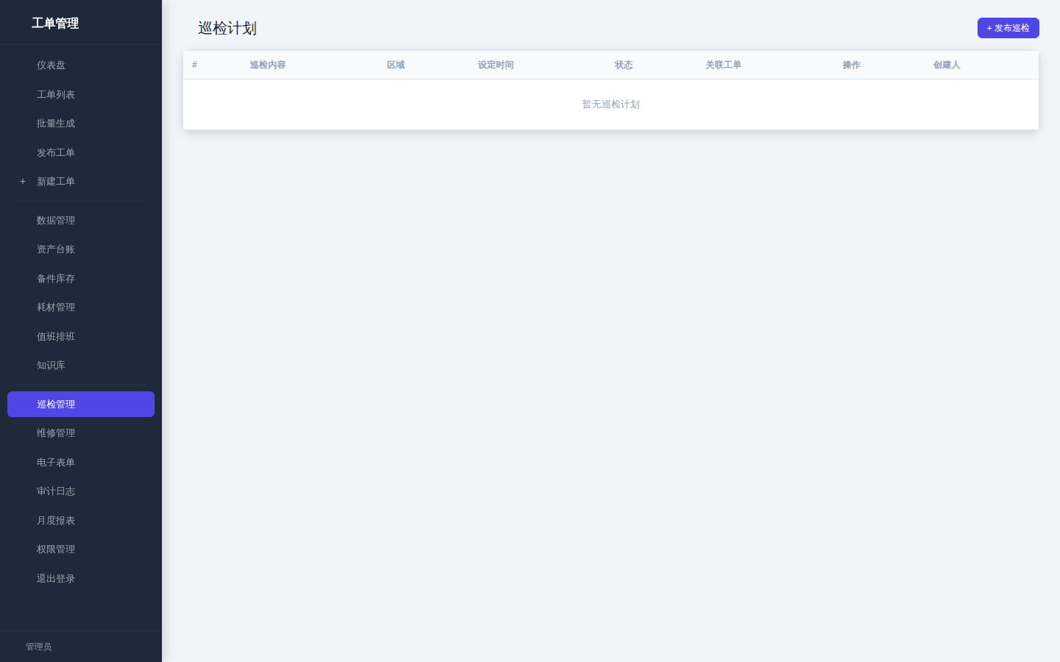
▲ 图17：巡检计划列表
操作流程：
步骤 | 操作 | 说明
1 | 创建巡检模板 | 预设巡检检查项列表（如：电源、温度、网络设备、消防等）
2 | 发布巡检计划 | 选择模板、设定位置和时间。可设置计划自动检查，前端定时调用检查接口
3 | 到期生成工单 | 到达设定时间后，系统自动创建巡检工单，推送至工程师手机端
4 | 现场执行巡检 | 工程师在手机端逐项勾选 ✅❌⬜，手写签名确认
5 | 提交巡检结果 | 提交后工单自动完成，可在 PC 端查看巡检结果详情
6 | 导出确认单 | 巡检确认单可导出或打印，作为巡检记录归档

⏰ 巡检计划支持设定具体到期时间（如每个周一早上 8:00），到期自动触发。

10 电子表单
电子表单模块支持自定义表单模板，用于设备发放、维修验收等场景的电子化审批流程。
步骤18：表单模板列表
在侧边栏点击"电子表单"进入。先创建表单模板（定义字段类型和布局），再使用模板创建表单实例。
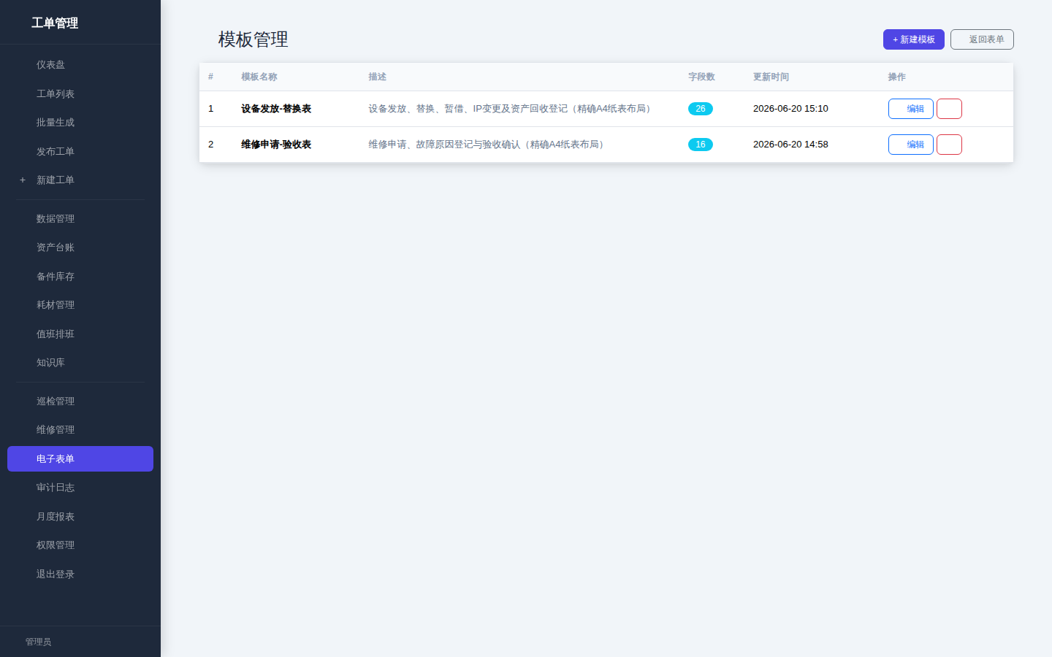
▲ 图18：表单模板列表
支持的字段类型：
字段类型 | 说明
text | 单行文本输入框
number | 数字输入框
email | 邮箱输入
tel | 电话号码输入
url | 网址输入
textarea | 多行文本
select | 下拉选择（支持动态数据源：科室/人员/位置）
radio | 单选按钮
date | 日期选择
checkbox | 多选框
signature | 手写签名（Canvas 2D 触摸）
richtext | 富文本显示区域（Header/Divider/Label）

审批流程：
- 1. 模板创建：管理员定义表单模板（字段列表+布局）
- 2. 表单创建：使用模板创建表单实例，填充数据
- 3. 生命周期：草稿→发布（自动创建关联工单）→提交审批→审批通过（自动完结工单）
🖨️ 电子表单支持 A4 画布定位布局，可直接打印生成纸质表单。字段位置支持精确的 x/y/w/h 坐标定位。

11 维修管理
维修管理模块用于管理设备维修工单，支持完整的创建→提交→审批→完成的流程。
- 维修单列表：按关键词、日期范围、状态筛选
- 创建维修单：选择维修模板创建维修单，填写故障描述和位置
- 查看详情：查看维修单详情，支持打印、保存字段值
- 审批流程：提交审批后，管理员可审批通过或驳回
- 签名：支持手写签名（Canvas 2D）

12 月度报表
步骤19：月度报表
报表页面展示当月工单数据的 7 大维度统计图表：工单总量趋势、故障类型分布、人员工作量、科室分布、响应时效、完成率走势、紧急程度分布。
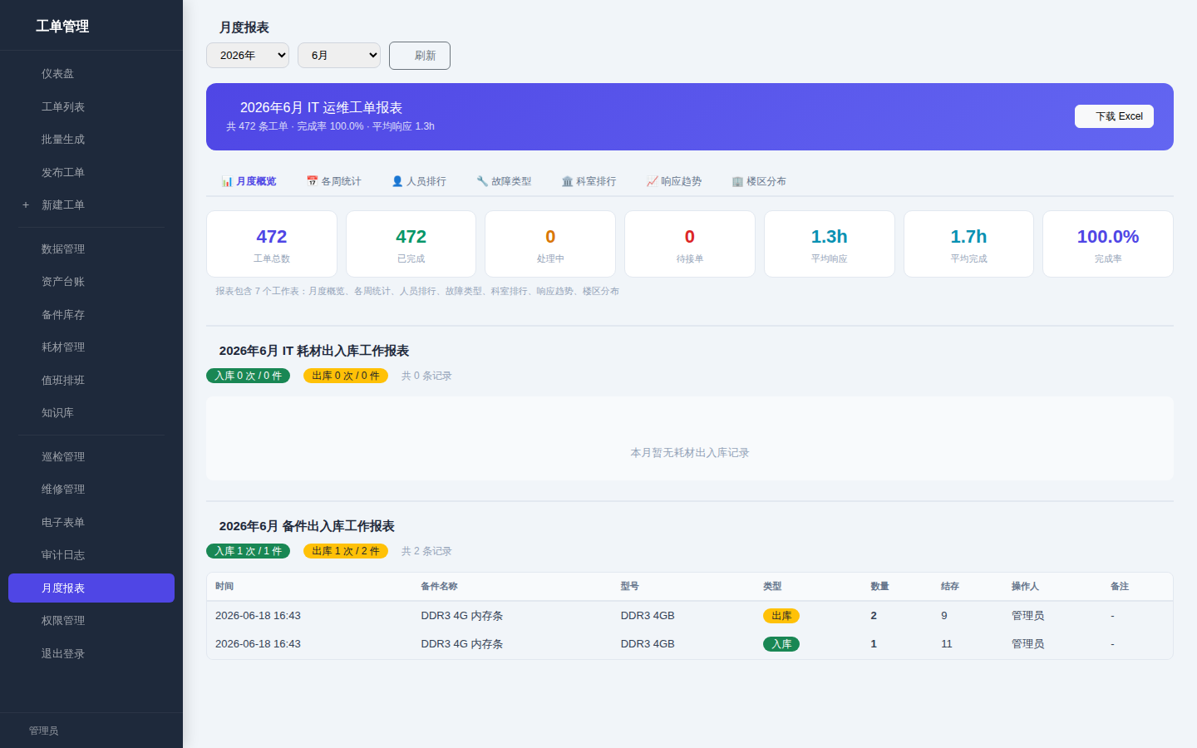
▲ 图19：月度报表
维度 | 展示方式 | 说明
工单总量趋势 | 全年月度柱状图 | 月度对比分析运维工作量变化
故障类型分布 | 环形图 | 分析各类故障占比，指导资源配置
人员工作量 | 横向柱状图 | 考核工程师月度工作量
科室分布 | 横向柱状图 | 各科室报修量排行
响应时效 | 折线图 | 每月平均响应时长变化趋势
完成率走势 | 折线图 | 月度完成率变化趋势
紧急程度分布 | 柱状图 | 各紧急级别工单的数量分布

📊 点击"下载报表"按钮，系统自动生成包含 7 个工作表的 Excel 文件，每个维度对应一个独立工作表。

13 审计日志
步骤20：审计日志
审计日志记录所有用户的操作行为，支持分页查看、按操作人和操作类型筛选。适用于安全审计和问题追溯。
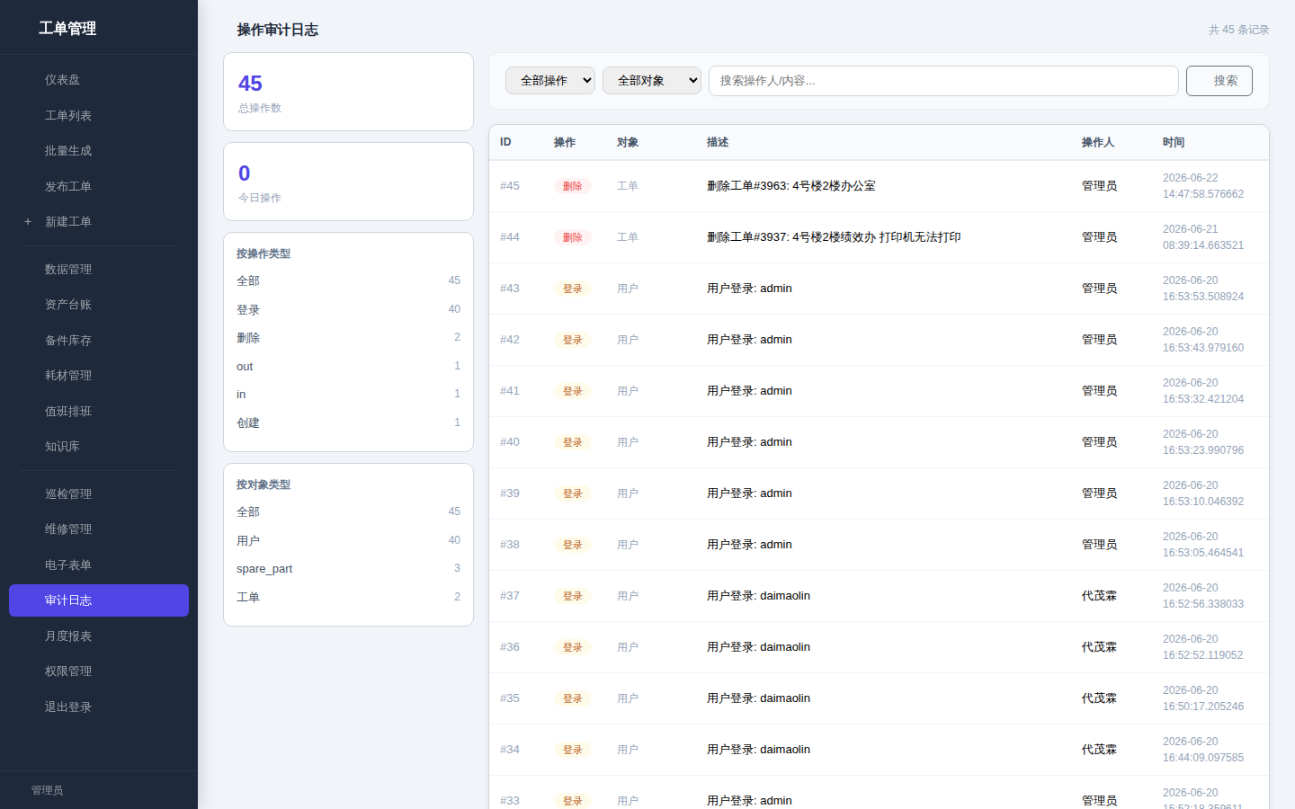
▲ 图20：审计日志
字段 | 说明
操作时间 | 操作发生的具体时间
操作人 | 执行操作的用户
操作类型 | create/update/delete/login/logout
目标类型 | 操作的对象类型（work_order/user/person 等）
目标描述 | 操作的简要描述（如"删除工单#123"）
详情 | 操作的详细内容

审计统计：
- 今日统计：今日操作总量统计
- 趋势：近期操作量趋势
- TOP操作人：操作频率最高的用户排行

14 权限管理
步骤21：权限管理
权限管理页面配置各用户角色对各业务模块的访问权限。左侧为管理员权限配置，右侧为普通用户权限配置。
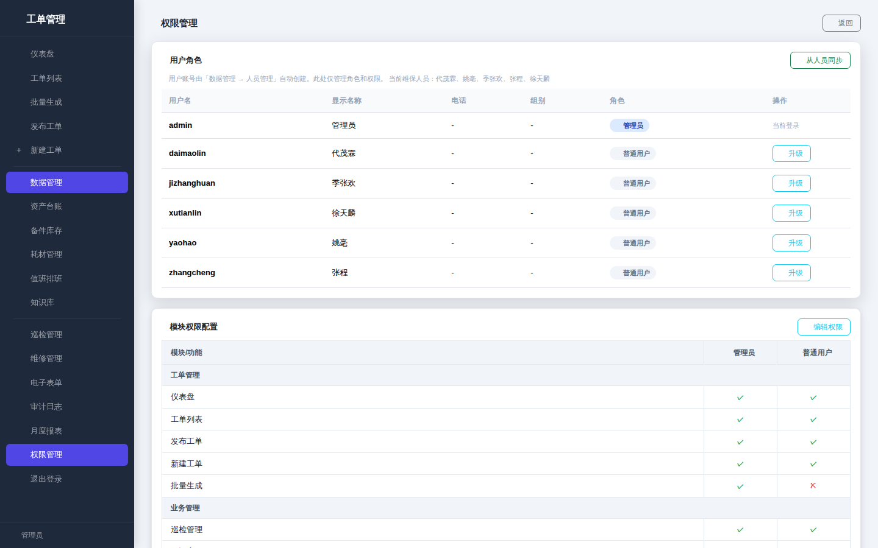
▲ 图21：权限管理
角色体系：
角色 | 权限 | 典型用户
系统管理员 | 所有模块可见，可管理所有数据 | 信息科主任、系统管理员
普通用户 | 按模块权限矩阵控制可见性 | 一线IT运维人员、工单发布员

- 配置方法：勾选各模块的"可见"复选框，保存即可生效
- 设为管理员：开启/关闭用户的管理员权限（管理员全开所有模块）
- 同步用户：从人员名单中同步生成系统登录账号
🛡️ 权限配置实时生效，修改后用户无需重新登录即可看到变化。侧边栏菜单根据权限动态渲染。

15 常见问题与排障
Q1: 已完成的工单为什么全是绿色？
已完成工单显示 original_priority（创建时的原始紧急程度）。如果全部显示绿色，说明工单创建时都是普通级别，自动升级脚本只影响未接单阶段的显示。
Q2: 未接单的工单会自动变红吗？
会。自动升级脚本每5分钟扫描未接单工单，将普通→加急→紧急逐级升级。这是为了让长时间无人接单的工单获得关注。
Q3: 已完成的工单还能修改紧急程度吗？
不能。已完成工单的紧急程度冻结在创建时的原始值，点击优先级圆点会返回403错误。
Q4: 企业微信通知收不到？
检查 .env 中 WECOM_WEBHOOK_URL 配置是否正确。测试方法：curl -X POST -H "Content-Type: application/json" -d '{"msgtype":"text","text":{"content":"测试消息"}}' <你的WEBHOOK_URL>
Q5: 微信订阅消息推送失败 errcode 43101？
43101 表示该用户未授权订阅。需要在调用 wx.requestSubscribeMessage 弹窗时让用户点击"允许"。一次性订阅每次推送都需用户授权。
Q6: 小程序编译报错 "Bad attr value"？
WXML 模板中不能直接调用 .substring() .startsWith() .indexOf() 等方法。需要在 JS 层预计算后再传入模板。
Q7: 小程序登录后返回 401？
检查 config.js 中 API_BASE_URL 是否为 HTTPS 地址；检查小程序后台 request合法域名是否已添加；检查 Token 是否正确存储和携带。
Q8: 页面访问 404 或 502？
404：确认 nginx 配置中 server_name 和 proxy_pass 正确。502：确认 Gunicorn 进程正在运行。查看 nginx 错误日志：tail -f /var/log/nginx/error.log
Q9: 导出报表/Excel 无数据？
检查当月是否有工单数据。在 PC 端工单列表中确认当前筛选条件下有数据。报表数据依赖当月统计数据。
Q10: 数据库备份怎么做？
建议保留 3 份备份轮换：cp workorders.db workorders-$(date +%Y%m%d).db。备份前执行 PRAGMA wal_checkpoint 确保 WAL 日志已写入主库。

附录
A. 演示资源
资源 | 链接 | 说明
📐 系统架构图 | /static/demo/architecture.html | 深色主题架构拓扑图
🎬 工作流动画 | /static/demo/animated-workflow.html | 工单生命周期动画演示
📘 本手册在线版 | /static/demo/产品手册_医院IT工单管理系统.md | Markdown 格式完整手册
🎯 演示中心 | /demo | 所有演示资源统一入口

B. 常用默认账号
账号 | 密码 | 角色 | 说明
admin | admin123 | 管理员 | 首次登录后建议修改密码

C. 系统架构速览
层级 | 技术 | 说明
前端（PC） | Flask + Jinja2 + Bootstrap 5 | 管理后台
前端（Mobile） | Flask + 响应式 HTML | 手机接单端
前端（小程序） | 微信原生 WXML/WXSS/JS | 移动查单处理
后端 | Flask 3.0 + Python 3.11 | 应用逻辑
数据库 | SQLite 3 | 单文件部署
服务器 | Gunicorn + Nginx | 生产部署
通知 | 企业微信 + 微信订阅消息 | 推送通知

D. 部署命令速查
启动服务：
cd /var/www/hospital-workorder && source venv/bin/activate && gunicorn -w 4 -b 127.0.0.1:5000 wsgi:app
重启服务：
sudo systemctl restart hospital-workorder
查看日志：
journalctl -u hospital-workorder -f

